Manual de usuario – Sistema de Análisis Estratégico de Fútbol

Universidad Nacional de Colombia

Autores

Sara Sepúlveda
Samuel Mejía
Antonio Moreno

Diciembre 2025

- INTRODUCCIÓN
Este sistema de análisis estadístico de fútbol es una aplicación desarrollada con el fin de ofrecer a entrenadores, analistas y aficionados una forma cómoda, rápida e intuitiva de estudiar el rendimiento de los jugadores y las dinámicas colectivas dentro de un equipo. El objetivo principal de la aplicación es brindar una herramienta digital que permita registrar información real de los partidos, analizarla mediante un grafo de interacciones y ofrecer métricas claras que faciliten la toma de decisiones tácticas y estratégicas dentro del ámbito deportivo.
La aplicación fue desarrollada en el lenguaje de programación Java, utilizando la biblioteca Swing para construir su interfaz gráfica. Esto permite que la interacción con el sistema sea sencilla y visualmente clara, ofreciendo una experiencia accesible para cualquier tipo de usuario. Además, el programa utiliza mecanismos de persistencia de datos mediante archivos planos .txt, en los cuales se almacenan jugadores y eventos, garantizando que la información registrada se conserve aun después de cerrar el programa.
El sistema incorpora la estructura de datos de un grafo dirigido y módulos especializados que optimizan su funcionamiento interno. Se utilizó un grafo estadístico que representa las conexiones entre jugadores mediante asistencias y pases clave, así como gestores encargados de organizar eficientemente la información de los partidos. También incluye algoritmos de análisis que permiten obtener rankings como los top goleadores, asistentes e influyentes, detectar duplas destacadas dentro del equipo y generar alineaciones basadas en el rendimiento real de cada jugador.
Gracias a estas características, el programa se convierte en una herramienta ideal para cualquier persona interesada en comprender y mejorar el desempeño de un equipo de fútbol. Su combinación de facilidad de uso, análisis basado en datos y eficiencia lo convierten en un recurso confiable y práctico para apoyar procesos de evaluación, planificación táctica y seguimiento estadístico a lo largo de la temporada.

- DESCRIPCIÓN DE LA INTERFAZ
Al ejecutar el programa, el usuario se encontrará con la ventana principal de la aplicación, que muestra información básica sobre los datos que están almacenados, como la cantidad de jugadores y eventos registrados, goleadores, e instrucciones sencillas de cómo usar el programa.
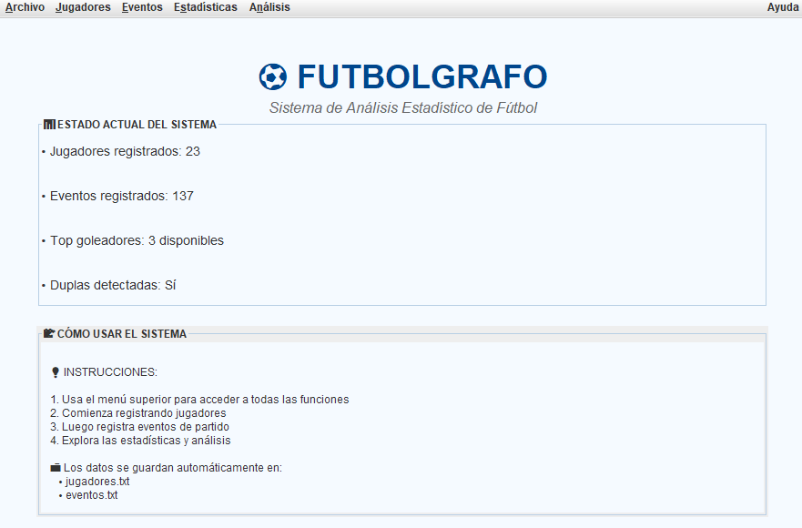
En la parte superior de la interfaz, se encuentran las diferentes funciones clave que se relacionan a continuación, también es posible acceder a estas funciones con un simple atajo del teclado, que aparece al lado del nombre de cada una:

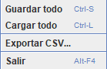
Archivo:

En esta pestaña, se puede guardar el archivo actual o cargar el que se encuentre guardado, esta información se guarda en los archivos .txt que se encuentran dentro de la carpeta del proyecto.

Jugadores:
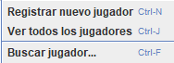
Al acceder a la opción de registrar nuevo jugador, aparece la siguiente ventana:
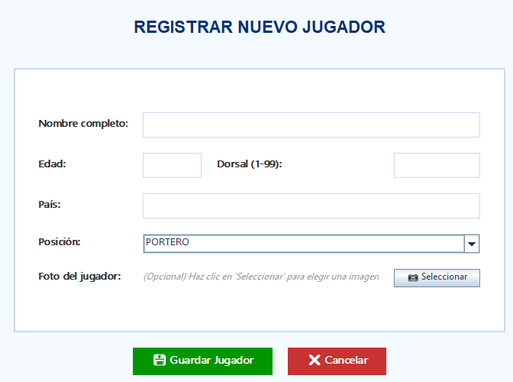
En ella, se debe poner el nombre completo del jugador a registrar con su edad, el dorsal (número de su camiseta), país o selección que representa y su posición de juego.
Se puede seleccionar una imagen para el jugador también, al presionar el botón “Seleccionar” aparece la siguiente ventana:
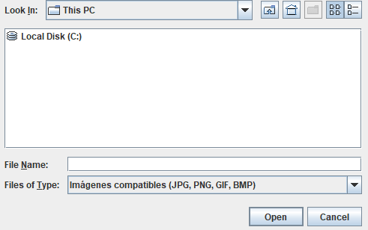
Donde se puede buscar la imagen para el jugador haciendo uso del buscador de archivos del sistema, esta ventana permite crear una carpeta nueva, volver al escritorio, buscar en diferentes ubicaciones y cambiar la vista del buscador para mostrar los archivos en lista u organizados por cuadros. Sin embargo, es importante que la imagen se encuentre dentro de la carpeta del proyecto para que el programa pueda acceder a ella más adelante. Al terminar de llenar todos los campos se guarda al jugador con el botón “Guardar Jugador” y también se puede cancelar la operación con el botón “Cancelar”.

Al elegir la opción “Ver todos los jugadores”, aparece esta ventana:
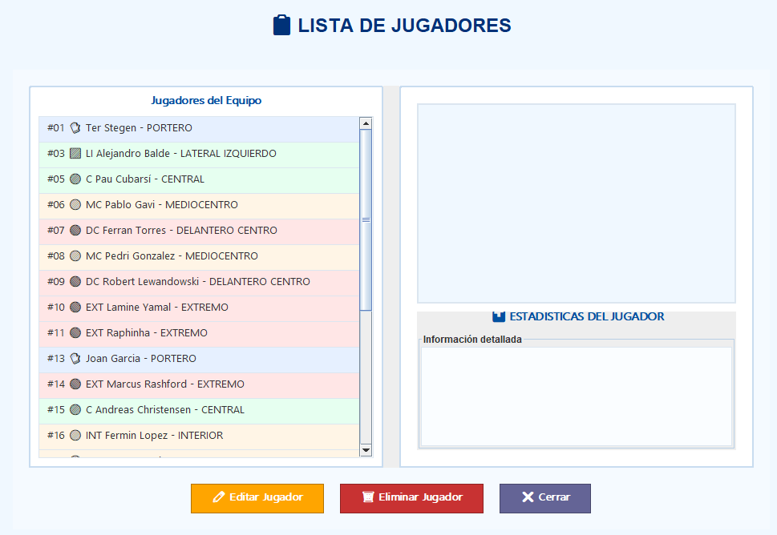
Los jugadores aparecen en lista con su número, nombre y posición, el usuario puede elegir uno de la lista que va a aparecer en el panel derecho así:
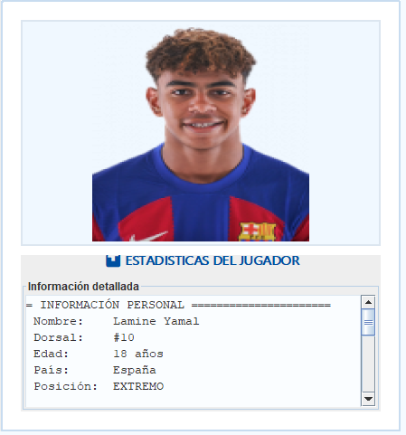
Se va a cargar la foto del jugador junto con su información personal detallada, que incluye:
Su nombre completo, número del dorsal, edad, país, posición, goles, asistencias, pases clave, su análisis de rendimiento que incluye su influencia total y eficiencia en el juego, rendimiento por posición, se especifica su especialidad, su contribución total y como se mide esta.

Desde este panel el usuario puede eliminar a un jugador
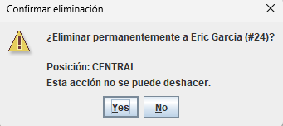
O editar su información 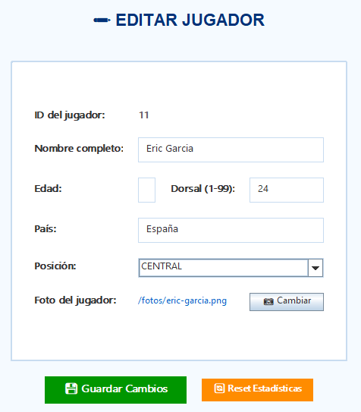
Desde esta ventana, aparte de poder realizar cambios en la información personal del jugador, se pueden reiniciar sus estadísticas con el botón “Reset Estadísticas”.

También es posible buscar a un jugador por su nombre:
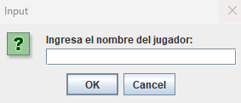
Si encuentra coincidencias en su base de datos con el nombre del jugador ingresado, saldrán en forma de lista, así:
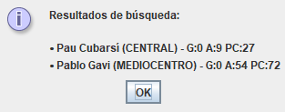
El usuario podrá ver el nombre, posición, goles, asistencias y pases clave de los jugadores que coincidan con la búsqueda.

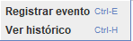
Eventos:

La opción “Registrar evento” abre la siguiente ventana: 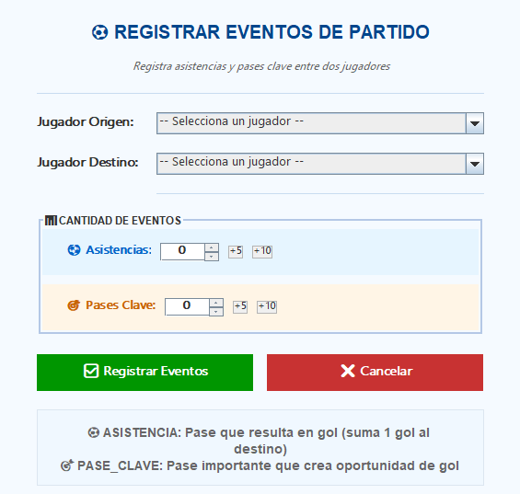

En ella se registran los eventos que se van a tomar en cuenta para que más adelante el programa pueda obtener el análisis estratégico. Al escoger “—Selecciona un jugador --” en frente de “Jugador Origen” y “Jugador Destino”, se desplegará una lista de todos los jugadores similar a la que ya vimos.
En el panel inferior se registra la cantidad de eventos que se quieren registrar, con opciones para aumentar 5 o 10 eventos.

Al elegir la opción “Ver histórico” aparecerá la siguiente ventana:
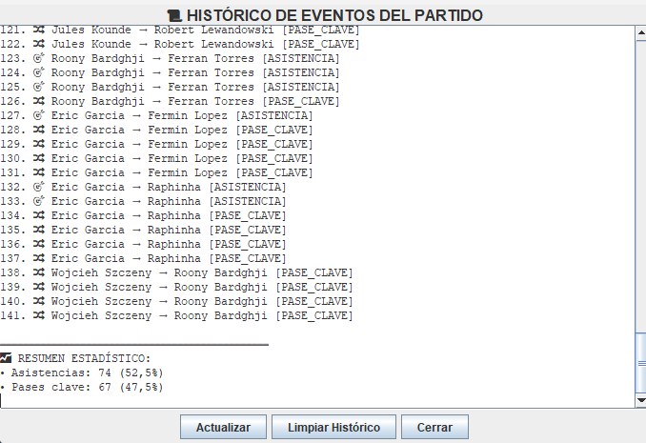
Donde se verá el número del evento, el tipo (Asistencia o Pase clave) y los involucrados, primero el origen y luego el destino.
Al final aparece el porcentaje de cada tipo de evento.
Este histórico se puede actualizar por si existen datos en el archivo que no aparezcan en la lista y también se puede borrar en su totalidad para registrar nuevos eventos.

Estadísticas:
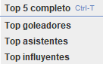
Al elegir la opción “Top 5 completo” aparece la siguiente ventana:
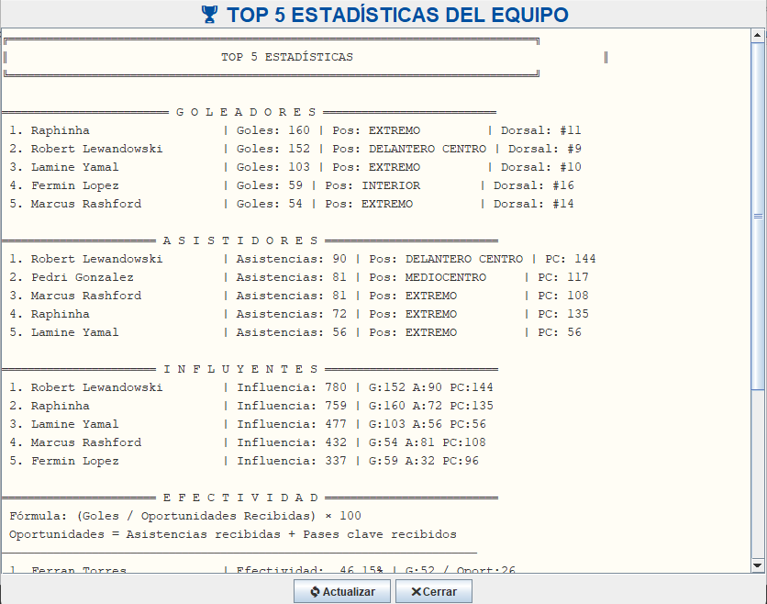
Al igual que la pestaña de historial de eventos, esta se puede actualizar.
En este panel se puede observar el top 5 jugadores de diferentes categorías, estas son goleadores (jugadores con mayor cantidad de goles), asistentes (jugadores con mayor cantidad de asistencias), influyentes (jugadores con mayor influencia), efectividad (jugadores más efectivos, la fórmula para calcular la efectividad de cada jugador se muestra también) y, por último, los jóvenes promesa (Jugadores menores de 25 años ordenados por potencial).

Cada una de las opciones “Top goleadores”, “Top asistentes” y “Top influyentes” muestra únicamente el top 5 de su categoría respectiva.

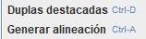
Análisis:

En la opción “Duplas destacadas, se puede ver el top 5 o top 10 de pares de jugadores que tienen mayor cantidad de pases clave y asistencias, especificando en estas cuál fue el jugador origen y el jugador destino.
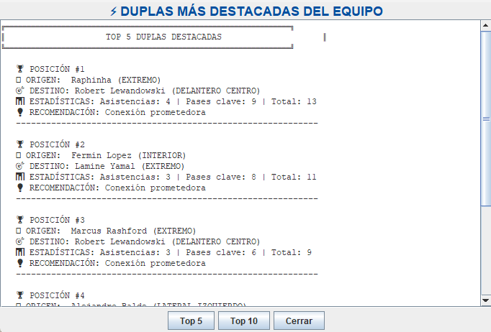

Por otro lado, con la opción “Generar alineación”, nos aparece la siguiente ventana:
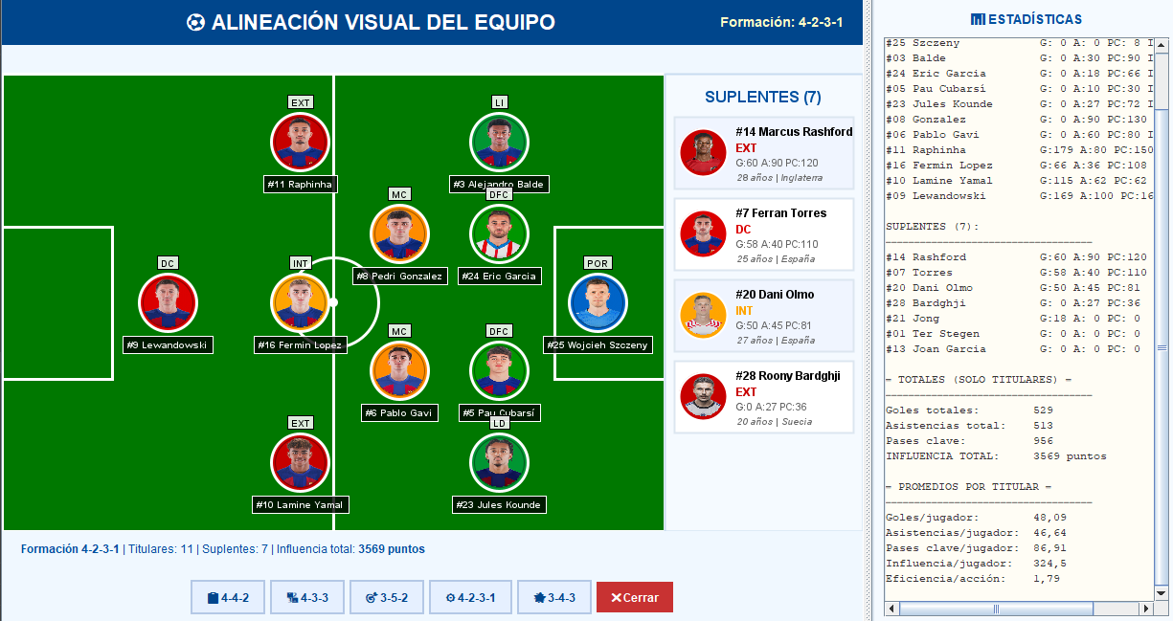
En ella se muestran varios elementos, en primer lugar, se observa un panel que nos muestra una alineación del equipo, en la parte inferior se puede cambiar la alineación y se podrá ver la influencia que suman los jugadores titulares que hacen parte de la estrategia. Estos últimos se ubican en cada alineación de acuerdo con su posición de juego y sus estadísticas. A la derecha se muestra una lista con los suplentes, las estadísticas por jugador y las estadísticas totales para la estrategia elegida como los goles, asistencias y pases clave totales o los promedios de esas mismas categorías.

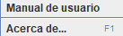
Ayuda:
Por último, la sección de Ayuda se encuentra en la esquina superior derecha de la interfaz, y en ella se encuentra un Manual de usuario pequeño que guiará al usuario a través de la interfaz y una sección con información sobre el programa.

- CONSEJOS Y ERRORES COMUNES
- Se recomienda siempre al iniciar el programa, cargar los datos y antes de cerrarlo, guardarlos, de manera que no hayan eventos o jugadores que no se consideren a la hora de hacer un nuevo análisis.
- Es importante que, a la hora de registrar un nuevo jugador, si se le desea asignar una imagen, esta debe estar ubicada dentro de la carpeta del proyecto para que el programa la pueda encontrar.
- El programa mandará mensajes emergentes cuando haya errores en ciertas operaciones, como a la hora de registrar un jugador o un evento si existen campos sin diligenciar.

